HXGL

团

队

设

计

文

档

撰写：胡艳

成员：夏鼎顺、刘宇、胡艳、郭恒明

时间：2021年5月25日

**一、布局：**

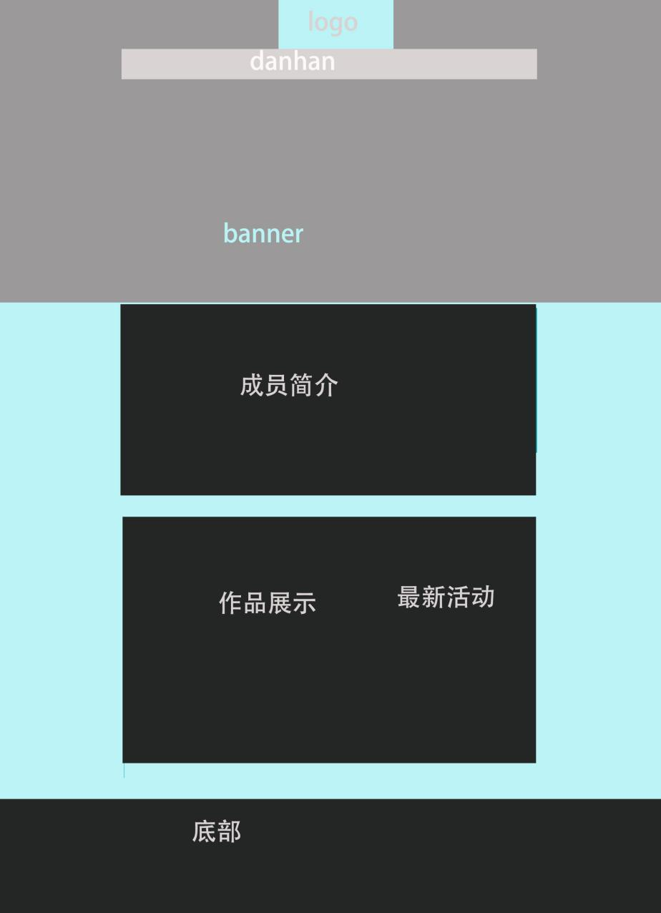

**二、内容：**

1. **顶部**

导航加logo区域尺寸：1200*200

显示位置在banner的中上方

**Logo**

格式：png

大小:206*130

与顶部的距离:10px

与导航的距离：25px

**搜索框**

大小：48*48

颜色：#ffffff

位置：距离右边75px距离导航48px

超链接：按钮样式、在新标签页面打开链接、鼠标经过弹出搜索框

**导航**

大小：1200*35

导航整体文字距离左右边框：144px

每个导航的间距：144px

超链接：文本样式、本页面挑转、鼠标经过添加背景色、移出还原

**导航的字体**

大小：30px

字体：微软雅黑

颜色：#ffffff

响应效果：鼠标经过时改变背景色#f5a3a5

**超链接：**

样式：文本

打开方式：本页面

类型：内部链接

状态：默认状态：#ffffff

悬停状态：#ff0000

**Banner**

**图片**

格式：jpg

大小：1920*891

动画效果：自左向右滑过

响应效果：跳转首页

**左右箭头**

大小**：85*85**

位置：左边箭头距离左边：10px

右边箭头距离右边：10px

距离图片上下各：404px

格式：png

颜色：#ffffff

不透明度：50%

**超链接：**

样式：图片

打开方式：本页面

类型：内部链接

状态：默认状态：#ffffff、不透明50%

悬停状态：#ffffff,不透明100%

**2.内容（栏目）**

栏目的整体区域宽度：1200px

**第一个：成员简介**

分四个块

整体区域大小：1200*543

四个块的大小为都为：292.5*340

块与块的间距：8px

内容在块中居中对齐

块的背景颜色：#00adb5

第一与第三个色块距离banner：140px

第二与第四个色块距离banner：30px

**名字**

字体：微软雅黑

颜色：#ffffff

大小：24px

响应：改变字的颜色#ff0000

位置：在块中垂直居中，距离顶部10px

**超链接：**

样式：文本样式

打开方式：在新标签页面打开链接

类型：内部链接

状态：默认状态：#ffffff

悬停状态：#ff0000

**图像**

形状：圆形

格式：jpg

大小：150*150

有1px颜色#00adb5实线边框

与姓名的距离：10px

距左右边框线：70px

响应：边框颜色改为#ff0000

**超链接：**

样式：图片样式

打开方式：在新标签页面打开链接

类型：内部链接

状态：默认状态：1px颜色#00adb5实

线边框

悬停状态：边框颜色改为#ff0000

**文字**

大小：16px

颜色：#ffffff

字体：微软雅黑

距图片：15px

文字间距：15px

与左右边框距离：52px

位置：居中垂直水平居中

响应：改变字的颜色#ff0000

**超链接：**

样式：文本样式

打开方式：在新标签页面打开链接

类型：内部链接

状态：默认状态：#ffffff

悬停状态：#ff0000

**第二个：作品展示**

整体的背景色块大小：1200*650px

背景颜色：#00adb5

**标题**

距离成员简介：80px

距离背景色块的上距离：15px

距离背景色块的左边距：245px

大小：28px

字体：微软雅黑

颜色：#000000

响应：鼠标移入字变成白色，增加一个 大小：144*56 颜色;#00adb5背景色块

**图片（三张）**

大小：390*520

格式：jpg

图片与图片之间的间距：15px

距离色块顶部：53px

距离底部：77px

轮播：速度2S、方式跳转

**超链接：**

样式：图片样式

打开方式：在新标签页面打开链接

类型：内部链接

状态：默认状态：不透明100%

悬停状态：不透明50%

接**更多作品>>**

大小：16px

距离图片：30px

距离底部：31px

距离右边框：30px

颜色：#5c5d5d

响应：字体颜色变为：#ffffff

**超链接：**

样式：文本样式

打开方式：在新标签页面打开链接

类型：内部链接

状态：默认状态：字体颜色#ffffff

悬停状态：字体颜色#ff0000

**第三个：最近活动**

整体的背景色块大小：1200*650px

背景颜色：#00adb5

**标题**

距离内容：50px

距离成员简介：80px

距离内容背景色块的距离：15px

距离内容背景色块的右边距：245px

大小：28px

字体：微软雅黑

颜色：#000000

响应：字变成白色，增加一个大小：144*56 颜色;#00adb5背景色块，内边距上下15px，左右18px

**图片**

大小：1200*557

格式：jpg

距离色块顶部：38px

距离底部：55px

轮播：速度1S、方式淡入淡出

**超链接：**

样式：图片样式

打开方式：在新标签页面打开链接

类型：内部链接

状态：默认状态：不透明度100%

悬停状态：不透明度 50%

**左右箭头**

大小**：85*85**

格式：png

左边箭头距离左边：10px

右边箭头距离右边：10px

距离图片上下各：236px

颜色：#ffffff

不透明度：50%

**更多活动**

大小：16px

距离图片：20px

距离右边框：30px

颜色：#5c5d5d

响应：字体颜色变为：#ffffff

**超链接：**

样式：文本样式

打开方式：在新标签页面打开链接

类型：内部链接

状态：默认状态：#ffffff

悬停状态：#ff0000

**3.底部**

整体大小100%*210

距离栏目：50px

背景颜色：#00adb5

内容显示区域1200*200

**友情链接**

整体为600*160

内容左对齐

内容水平垂直居中

**超链接:**

样式：文本样式

打开方式：在新标签页面打开链接

类型：外部链接

状态：默认状态：#ffffff

悬停状态：#ff0000

**标题**

字体大小：20px

颜色：#ffffff

距离色块的顶部距离：15px

响应：字体颜色变为：#ff0000

**内容**

字体大小：16px

颜色:#ffffff

行高：24px

距离标题的距离：25px

响应：字体颜色变为：#ff0000

**加入我们**

整体为600*160

内容水平垂直居中

**标题**

字体大小：20px

颜色：#ffffff

距离色块的顶部距离：15px

响应：字体颜色变为：#ff0000

**图片**

格式：jpg

大小：100*100

距离标题的距离：25px

**版权声明**

大小：25px

位置：水平垂直居中，距顶部版权与加入我们板块：15px

颜色：#ffffff

**三、命名**

层叠样式表：css

脚本语言：js

网页首页命名：index

图片文件夹：images

活动图片：acts

作品图片：works

图标：iocns

**四、关键信息**

**meta**

作者：夏鼎顺、胡艳、刘宇、郭恒明

简介：HXGL团队是在5.11号组成的，这个网站也是我们团队每个成员相互合作

为团队制作的。

关键词：HXGL团队，互相鼓励，XHGL